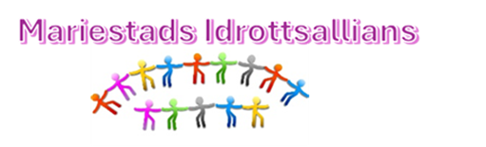

Dagordning – Årsmöte
Datum och tid: 23 mars 18.00
Plats: Novab arena

- Mötets öppnande
- Fastställande av röstlängd för mötet
- Val av mötesordförande
- Val av mötessekreterare
- Val av två justerare tillika rösträknare
- Fråga om mötets behöriga utlysande
- Fastställande av dagordning
- Styrelsens verksamhetsberättelse för det gångna verksamhetsåret
- Ekonomisk berättelse (resultat- och balansräkning)
- Revisionsberättelse
- Fråga om ansvarsfrihet för styrelsen
- Fastställande av medlemsavgift för kommande verksamhetsår
- Fastställande av verksamhetsplan och budget
- Val av:
  - Ordförande
  - Övriga styrelseledamöter
  - Eventuella suppleanter
  - Revisor(er)
  - Valberedning
- Behandling av motioner och förslag från medlemmar
- Övriga frågor
- Mötets avslutande

